Игры и упражнения «Исключение лишнего»

Учитель-дефектолог рекомендует родителям с целью развития мышления в процессе занятий и игр с детьми чаще использовать упражнения «Исключение лишнего».

- Предложите ребенку ряд слов, объединённых по смыслу. Ребенок должен определить, какой общий признак объединяет большинство слов, и найти одно лишнее. Затем он должен объяснить свой выбор.
Варианты слов:
*кастрюля, сковорода, мяч, тарелка.
*ручка, кукла, тетрадь, линейка.
*рубашка, туфли, платье, свитер.
*стул, диван, табуретка, шкаф.

- Предложите ребенку ряд слов, объединённых не по смыслу, а по формальным признакам (например, начинаются с одной буквы, есть одинаковая приставка, одинаковое количество слогов, одна часть речи). При составлении такого ряда нужно следить, чтобы совпадал только один признак.
Варианты слов:
*телефон, туман, порт, турист. (Три слова начинаются с буквы «Т».)
*апрель, спектакль, учитель, снег, дождь. (Четыре слова заканчиваются на «Ь».)
*стенка, паста, тетрадь, ноги, стрелы. (В четырех словах ударение падает на первый слог.)
*рисунок, сила, ветер, жизнь, минута. (В четырех словах вторая буква «И».)

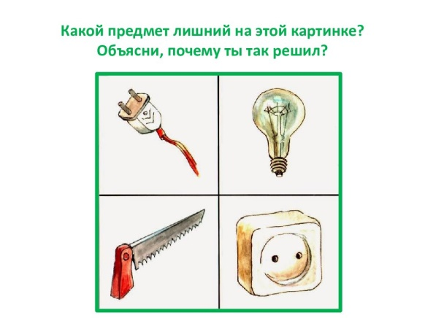
При использовании упражнения «Исключение лишнего» можно использовать предметы и их рисунки.
